Câu 1.              Tạo phân trang đơn giản?

Câu 2.              Giả lập một máy tính cầm tay đơn giản (calculator)

Câu 3.              Viết chương trình lấy chòm sao dựa vào ngày tháng sinh

Câu 4.              Mô phỏng máy ATM

<!DOCTYPE html>

<html lang="en">

<head>

  <meta charset="UTF-8">

  <title>ATM</title>

  <style>

    .content {

      width: 700px;

      height: 400px;

      border: 2px solid #9A9A9A;

      background: #E6E6E6;

      margin: 20px auto;

    }

    .content .info {

      height: 150px;

      padding: 0px;

    }

    .content .info img {

      margin: 10px;

      float: left;

      border-radius: 5px;

    }

    .content .info h1 {

      color: red;

      margin: 0px;

      padding-left: 275px;

    }

    .content .info p {

      font-size: 18px;

    }

    .content .info input {

      height: 30px;

    }

    .content .info input[type='text'] {

      width: 300px;

      font-size: 18px;

    }

    .content .info input[type='submit'] {

      width: 100px;

      font-size: 18px;

      border-radius: 5px;

      height: 34px;

    }

    .clr {

      clear:both;

    }

    .result div p {

      display: inline-table;

      font-size: 18px;

      font-weight: bold;

      margin-top: 0px;

      margin-bottom: 5px;

    }

    .result div p.col1{

      width: 200px;

      text-align: left;

    }

    .result div p.col2{

      width: 200px;

      text-align: center;

    }

    .result div p.col3{

      width: 200px;

      text-align: right;

    }

    .result {

      padding: 10px;

    }

    .result p.total {

      text-align: right;

      font-size: 20px;

      font-weight: bold;

      color: #3879D9;

    }

  </style>

</head>

<body>

  <div class="content">

  <?php

    $money = 0;

    if(isset($_GET['money'])) {

    $money = filter_var($_GET['money'], FILTER_SANITIZE_NUMBER_INT); }

  ?>

    <div class="info">

      <h1>Mô phỏng máy ATM</h1>

      <form action="#" method="get">

        <p>Vui lòng nhập vào số tiền mà quý khách muốn thực hiện giao dịch</p>

        <input type="text" name="money" value="<?php echo number_format($money); ?>">

        <input type="submit" value="Rút tiền">

      </form>

    </div>

    <div class="clr"></div>

    <div class="result">

      <div class="normal">

        <p class="col1">Mệnh giá</p>

        <p class="col2">Số lượng</p>

        <p class="col3">Thành tiền</p>

      </div>

      <div class="clr"></div>

      <?php

        define("FIVE_0", 50000);

        define("ONE_00", 100000);

        define("TWO_00", 200000);

        define("FIVE_00", 500000);

        $five00 = 0;

        $two00 = 0;

        $one00 = 0;

        $five0 = 0;

        $flagShow = false;

        if(is_numeric($money) && $money > 50000) {

          $flagShow = true;

          while ($money >= FIVE_00) { $five00++; $money = $money - FIVE_00; }

          while ($money >= TWO_00) { $two00++; $money = $money - TWO_00; }

          while ($money >= ONE_00) { $one00++; $money = $money - ONE_00; }

          while ($money >= FIVE_0) { $five0++; $money = $money - FIVE_0; }

          $total = FIVE_00*$five00 + TWO_00*$two00 + ONE_00*$one00 + FIVE_0*$five0;

        }

      ?>

      <?php

        if($five00 > 0) {

          echo '<div class="normal">

              <p class="col1">' . number_format(FIVE_00) . '</p>

              <p class="col2">' . $five00 . '</p>

              <p class="col3">' . number_format($five00 * FIVE_00) . '</p>

            </div>';

        }

        if($two00 > 0) {

          echo '<div class="normal">

              <p class="col1">' . number_format(TWO_00) . '</p>

              <p class="col2">' . $two00 . '</p>

              <p class="col3">' . number_format($two00 * TWO_00) . '</p>

            </div>';

        }

        if($one00 > 0) {

          echo '<div class="normal">

              <p class="col1">' . number_format(ONE_00) . '</p>

              <p class="col2">' . $one00 . '</p>

              <p class="col3">' . number_format($one00 * ONE_00) . '</p>

            </div>';

        }

        if($five0 > 0) {

          echo '<div class="normal">

              <p class="col1">' . number_format(FIVE_0) . '</p>

              <p class="col2">' . $five0 . '</p>

              <p class="col3">' . number_format($five0 * FIVE_0) . '</p>

            </div>';

        }

        echo '<hr>';

        if ($flagShow) {

          echo '<p class="total">Tổng tiền: ' . number_format($total) . '</p>';

        }

      ?>

    </div><!-- .result -->

  </div>

</body>

</html>

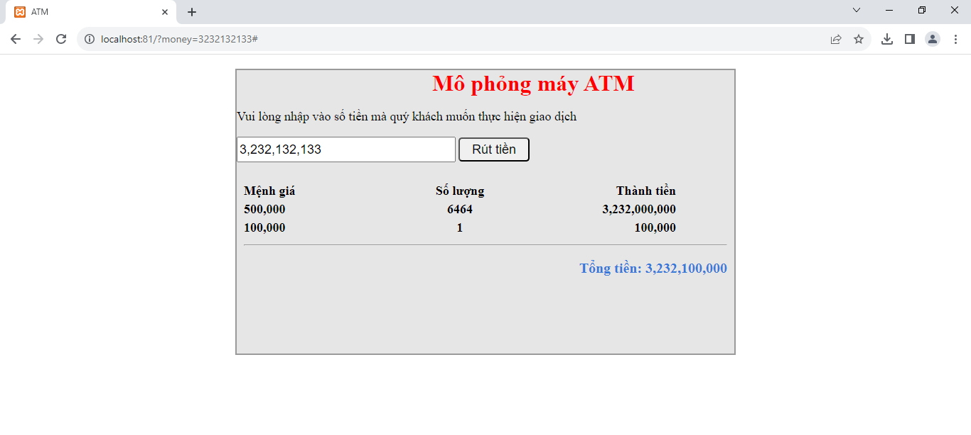

Câu 5.              Một select box động bằng ngôn ngữ back-end

<!DOCTYPE html>

<html>

<head>

    <title>Select Box Động bằng PHP</title>

</head>

<body>

<form method="post" action="process.php">

    <label for="dynamic_select">Chọn một mục:</label>

    <select name="dynamic_select" id="dynamic_select">

        <option value="">Chọn một mục</option>

        <?php

        // Kết nối đến cơ sở dữ liệu (hoặc nơi lấy dữ liệu)

        $db = new mysqli('localhost', 'username', 'password', 'database_name');

        if ($db->connect_error) {

            die("Kết nối thất bại: " . $db->connect_error);

        }

        // Truy vấn dữ liệu từ cơ sở dữ liệu

        $query = "SELECT id, name FROM items";

        $result = $db->query($query);

        if ($result) {

            while ($row = $result->fetch_assoc()) {

                echo '<option value="' . $row['id'] . '">' . $row['name'] . '</option>';

            }

        } else {

            echo "Lỗi truy vấn: " . $db->error;

        }

        // Đóng kết nối đến cơ sở dữ liệu

        $db->close();

        ?>

    </select>

    <input type="submit" value="Chọn">

</form>

</body>

</html>

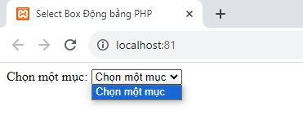

Câu 6.              Viết ứng dụng “trắc nghiệm tính cách”

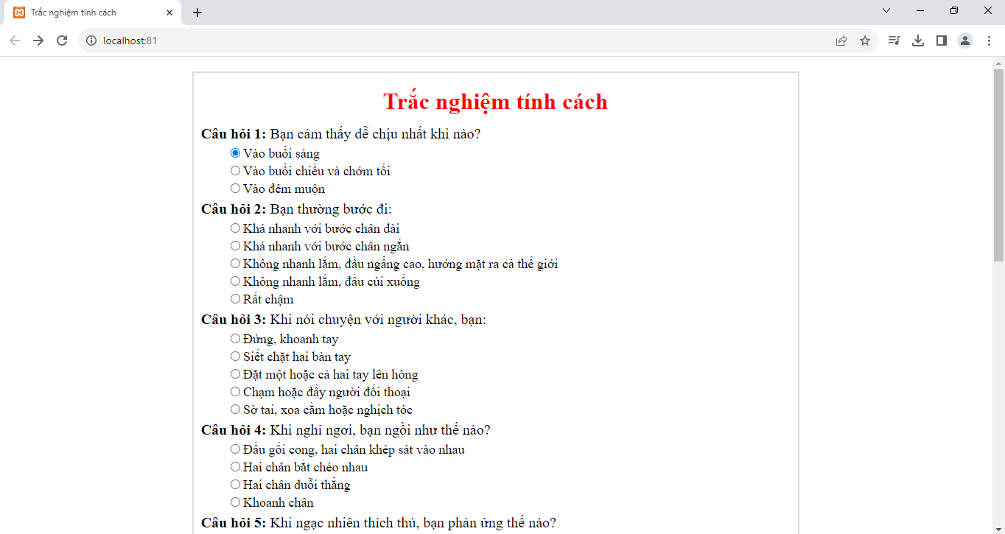

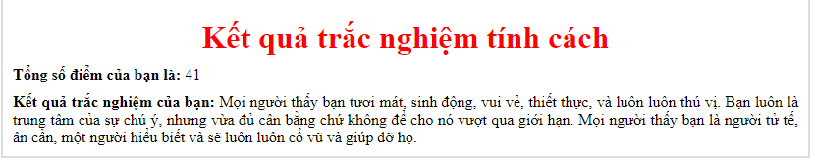

Câu 7.              Đọc các số (phiên số ra chữ). Ví dụ: 123 thành một trăm hai mươi ba.

<?php

function readNumber($number) {

    $ones = array(

        1 => 'một',

        2 => 'hai',

        3 => 'ba',

        4 => 'bốn',

        5 => 'năm',

        6 => 'sáu',

        7 => 'bảy',

        8 => 'tám',

        9 => 'chín'

    );

    $tens = array(

        1 => 'mười',

        2 => 'hai mươi',

        3 => 'ba mươi',

        4 => 'bốn mươi',

        5 => 'năm mươi',

        6 => 'sáu mươi',

        7 => 'bảy mươi',

        8 => 'tám mươi',

        9 => 'chín mươi'

    );

    $hundreds = array(

        1 => 'một trăm',

        2 => 'hai trăm',

        3 => 'ba trăm',

        4 => 'bốn trăm',

        5 => 'năm trăm',

        6 => 'sáu trăm',

        7 => 'bảy trăm',

        8 => 'tám trăm',

        9 => 'chín trăm'

    );

    $number = (int)$number;

    if ($number < 10) {

        return $ones[$number];

    } elseif ($number < 100) {

        $tenDigit = (int)($number / 10);

        $oneDigit = $number % 10;

        if ($oneDigit === 0) {

            return $tens[$tenDigit];

        } else {

            return $tens[$tenDigit] . ' ' . $ones[$oneDigit];

        }

    } else {

        $hundredDigit = (int)($number / 100);

        $remaining = $number % 100;

        if ($remaining === 0) {

            return $hundreds[$hundredDigit];

        } else {

            return $hundreds[$hundredDigit] . ' ' . readNumber($remaining);

        }

    }

}

$number = 167; // Số cần đọc

$readableNumber = readNumber($number);

echo "$number thành $readableNumber";

?>

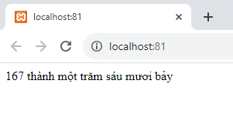

Câu 8.              Kiểm tra dữ liệu cho một form bằng “biểu thức chính quy”

Câu 9.              Lấy tỉ giá từ một website bằng biểu thức chính quy

Câu 10.         Lấy tin tự động từ một trang báo

Câu 11.         Viết mã cho chức năng Edit một tập tin

Câu 12.         Hiển thị nội dung thư mục bằng hàm đệ quy

Câu 13.         Tạo ứng dụng upload tập tin

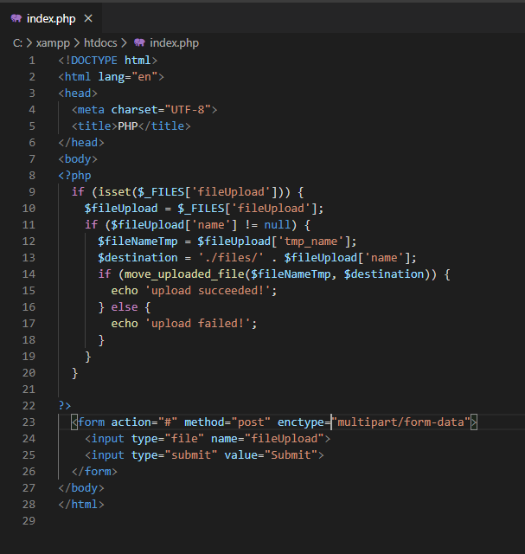

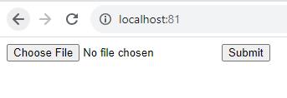

Câu 14.         Lưu lại thông tin đăng nhập của người dùng vào session

Câu 15.         Bài tập về cookie: Kiểm tra thông tin đăng nhập của người dùng, nếu khớp với thông tin người dùng trong tập tin users.ini thì tạo cookie lưu lại thông tin đăng nhập. Sau khi người dùng đăng nhập thành công, duy trì việc đăng nhập này trong 20 giây, quá thời gian này, tự động đăng xuất người dùng.

Câu 16.         Ứng dụng gửi email.